備えておきたい調理用具・調理器具
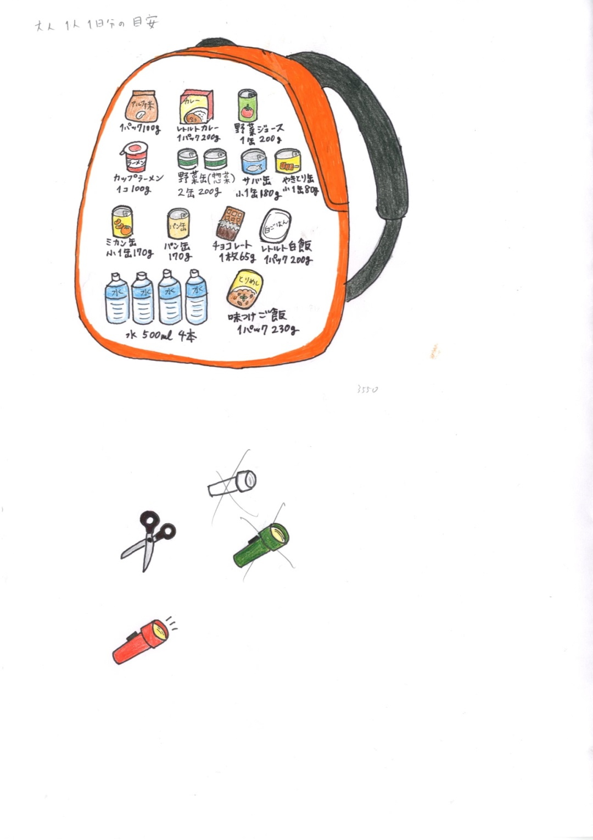
◆調理用具◆
～災害時の水の節約方法～
・ポリ袋をボウルのかわりに使用します。
・ラップを敷くことで皿を洗う手間が省けます。
・アルミホイルに食材を包み、焼きます。
・フライパンを使う際は、クッキングペーパーを敷きます。

・はさみ、缶切り、ナイフ
・紙コップ、紙皿、箸
・アルミホイル、ラップ、
クッキングシート
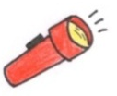
・ポリ袋、ごみ袋、マッチ
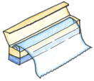
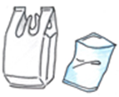
・ウェットティッシュ、
キッチンペーパー
・懐中電灯
（分かりやすい場所に置きましょう）
◆調理器具◆
ライフラインがストップした時でも使える調理器具を用意しておきましょう。
・カセットコンロ ・七輪、木炭 ・固形燃料 ・魔法瓶 ・石油ストーブ
＊鍋をのせて煮込料理も
作れます
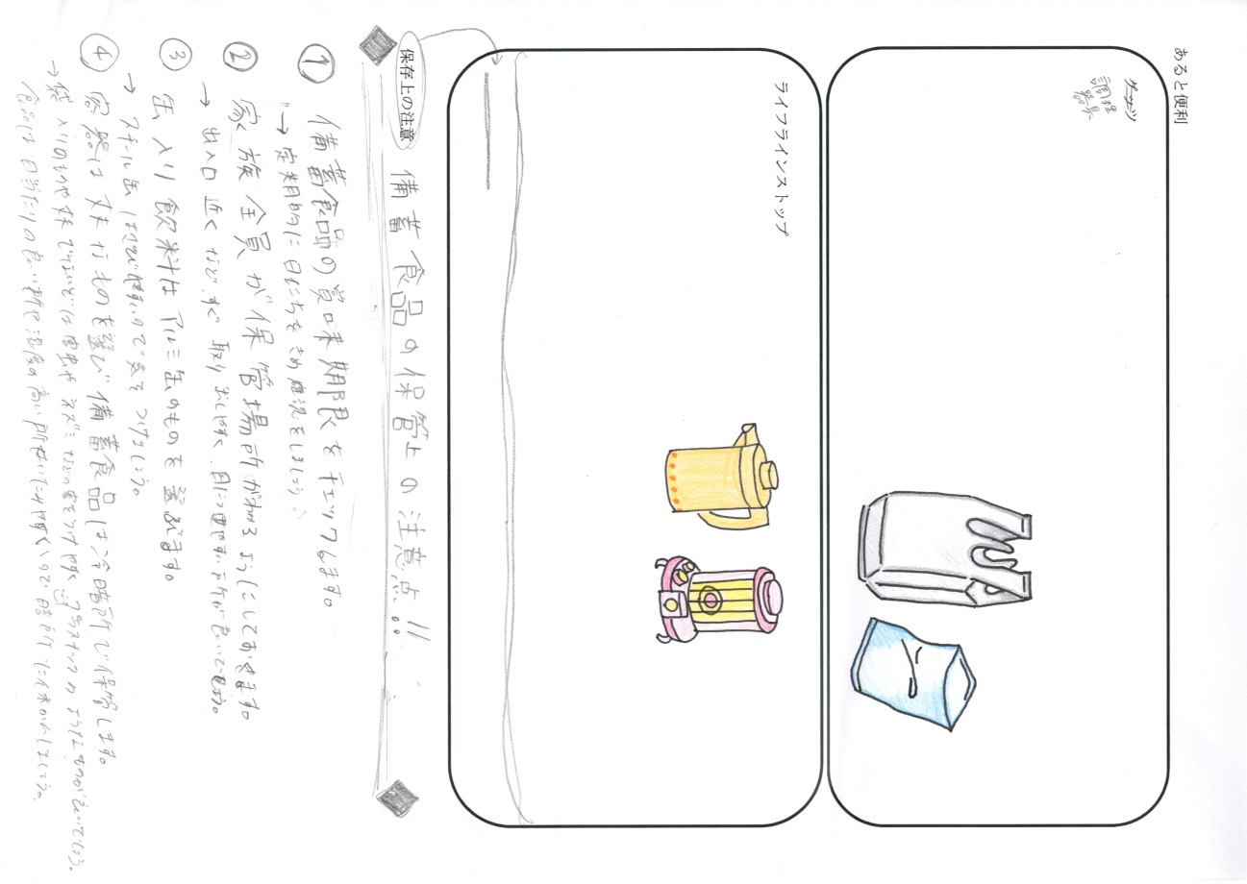
ガスボンベ（1本で約90分） （ポット）
＊予備も準備しましょう


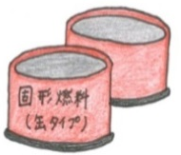
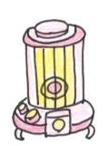

ワンポイント
煮物などを作る際に厚手の鍋を使い、ある程度火が通ったら、タオルなどで巻き保温します。発泡スチロールの箱などに入れて密封すれば、余熱で柔らかくなり、熱源の節約になります。

電気はライフラインの中でも比較的早く復旧します。
電気が使える時はオーブントースターや電子レンジがあると重宝します。
・電子レンジ ・電気炊飯器 ・電気ポット ・ホットプレート
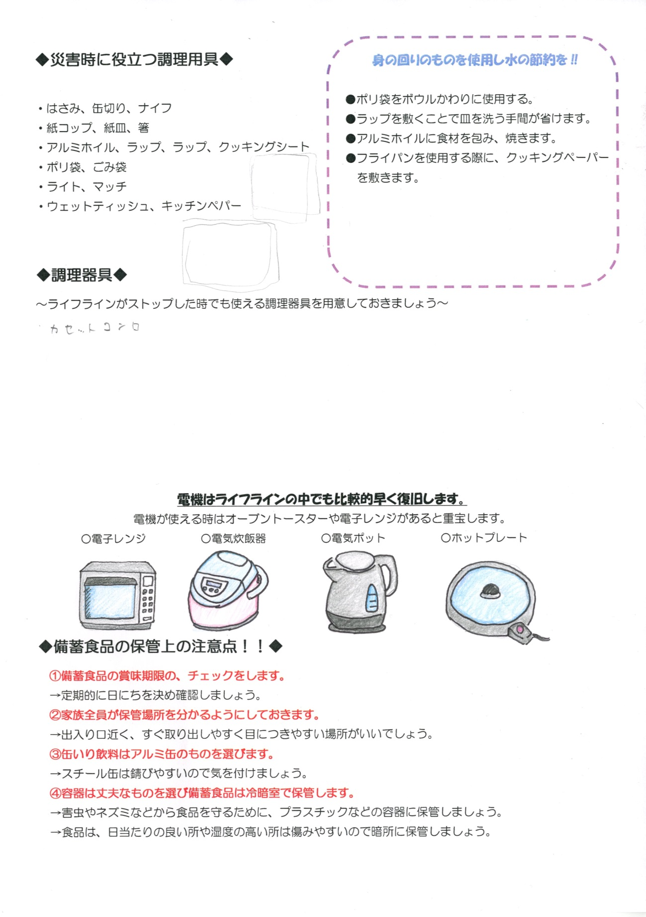

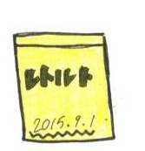
◆備蓄食料の保管上の注意点◆
①備蓄食料の消費期限に気を付けましょう。
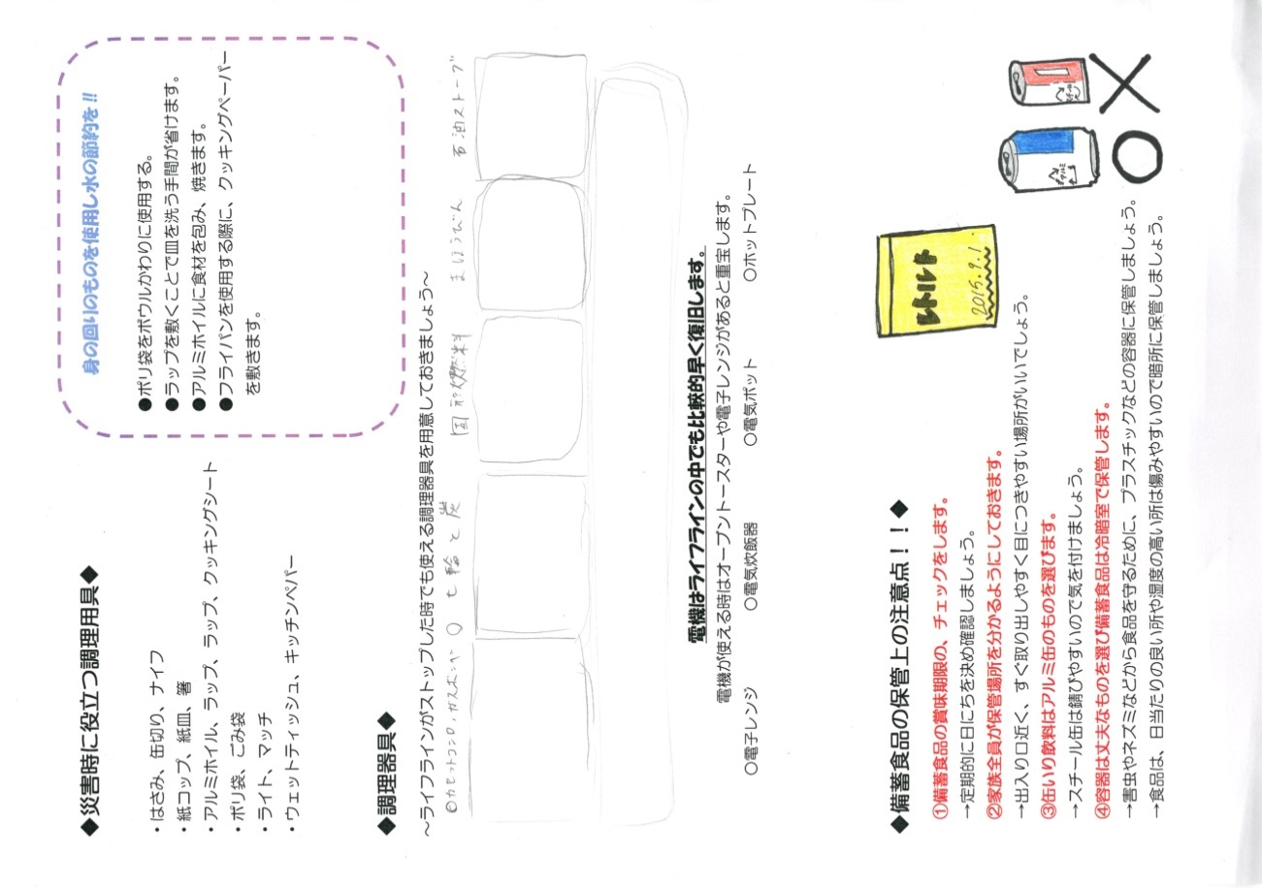
毎年、日を決めて定期的に確認し、備蓄食料の入れ替えを行いましょう。
②缶入り飲料はアルミ缶のものを選びます。
スチール缶はさびやすいので気を付けましょう。
③容器は丈夫なものを選び備蓄食料は冷暗所で保管します。
害虫などから食品を守るために、プラスチックなどの容器を用いましょう。
食品は、日当たりの良い所や湿度の高い所は傷みやすいので冷暗所に保管しましょう。
平成25年度 山梨県・山梨学院大学連携事業

